الاسم :___________ التاربخ : _________

اكتب الرقم 8

وابحث عن رقم 8 ولونه

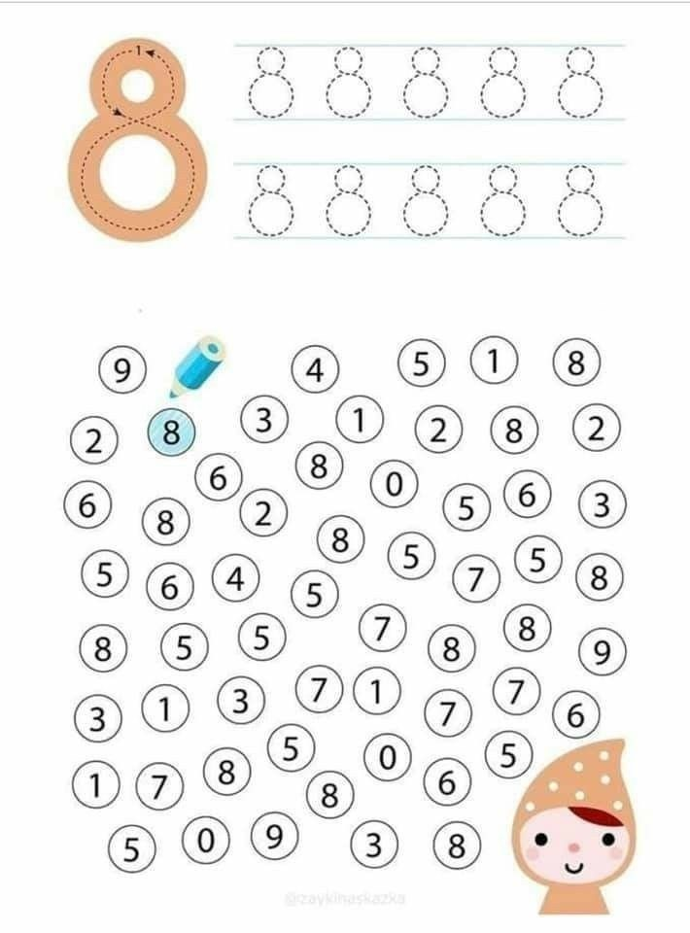

عمل ممتع